МБДОУ «Кемлянский детский сад «Радуга» комбинированного вида»

Отчет о проделанной работе за 2018 – 2019 учебный год.

Выполнила : воспитатель Лунина Н.М.

2019
Отчет о проделанной работе за 2018 – 2019 учебный год.
На протяжении года работа по обучению и воспитанию детей проводилась мной по основной общеобразовательной программе дошкольного образования, которая отвечает требованиям ФГОС, «ОТ РОЖДЕНИЯ ДО ШКОЛЫ» - под ред. Н. Е. Вераксы, Т. С. Комаровой, М. А. Васильевой.
Основными приоритетными направлениями групп являются:
-Физкультурно-оздоровительное развитие
-Социально–коммуникативное развитие
-Познавательное развитие
- Речевое развитие
-Художественно–эстетическое развитие
Работу планировала в соответствии с комплексно-тематическим планированием, учитывая интеграцию областей, САНПИН. По программе проводились занятия, развлечения, театрализованные игры.
К началу учебного года была подготовлена развивающая среда, которая была разделена на центры в соответствии с принципом гибкого зонирования. Размещение оборудования организовано таким образом, что позволяет детям в соответствии со своими интересами и желаниями свободно заниматься в одно и то же время, не мешая друг другу, разными видами деятельности. Игровые зоны содержат все необходимое для формирования у детей положительных взаимоотношений, нравственных качеств и привития интереса к игре и новым знаниям. В группе имеются такие игровые зоны, как: парикмахерская, кухня, больница, уголок ряженья, уголок книги. Все игровые зоны иллюстрированы. Все это способствует созданию желания играть, общаться, расширять кругозор, пополнять жизненный опыт, воспитывать нравственные качества, помогает развивать у детей речь, мелкую моторику, бережное отношение к игрушкам, внимание, память, трудолюбие.
Была проделана работа по пополнению методических и дидактических подборок: изготовлены различные игры по познавательному и речевому развитию; подобрана картотека игр по социальному развитию, игры по воспитанию патриотических качеств, по безопасности.
Игра и игровые приемы сопровождают дошкольников в течение всего времени пребывания в детском саду. Особенности образовательного процесса мной были ориентированы на создание благоприятных условий для полноценного проживания ребенком дошкольного детства, формирование основ базовой культуры личности, всестороннее развитие психических и физических качеств в соответствии с возрастными и индивидуальными особенностями, подготовка ребенка к жизни в современном обществе.
При организации образовательного процесса я учитывала принципы интеграции образовательных областей (физическая культура, здоровье, безопасность, социализация, труд, познание, коммуникация, чтение художественной литературы, художественно-эстетическое творчество, музыка) в соответствии с возрастными возможностями и особенностями детей.
В основе организации образовательного процесса определен комплексно–тематический принцип с ведущей игровой деятельностью, а решение программных задач осуществляется в разных формах совместной деятельности взрослых и детей, а также в самостоятельной деятельности детей.
Успехи детей в непосредственно-образовательной деятельности:
«Физическая культура»- в течение года с детьми была проведена индивидуальная работа: беседы о спорте, разбирались ситуации о правилах поведения в спортивных играх, отрабатывались обще - развивающие и спортивные упражнения, разучивались подвижные игры; проводились беседы и консультации с родителями. Дети к концу года результативно и точно выполняют физические упражнения, проявляют элементы творчества в двигательной деятельности, и любят физкультуру.
«Здоровье»- приобщали к здоровому образу жизни, укрепляли физическое и психологическое здоровье детей. У детей сформировались привычки самостоятельно умываться, мыть руки с мылом перед едой, после прогулки. С большим удовольствием дети выполняют закаливающие процедуры, утреннюю зарядку.
«Безопасность»- в течение года с детьми проводились беседы, игры о безопасном образе жизни, о значении безопасного поведения; разбирались ситуации о правилах безопасного поведения. Дети научились самостоятельно понимать опасные ситуации и находить верные выходы из них.
«Социализация»- у большинства детей поведение и общение положительно направлены. Дети имеют представления о правилах культуры поведения и выполняют их. Чутко реагируют на оценку своих действий и поступков, воздерживаются от повторных действий, отрицательно оценённых взрослыми. Осуществляют элементарный самоконтроль. У детей появился интерес к различным видам игр.
«Труд»- многие дети научились самостоятельно одеваться, раздеваться; аккуратно складывать и вешать одежду. С охотой выполняют индивидуальные и коллективные поручения. Так же дошкольники имеют представления о труде взрослых, о разных профессиях.
«Познание» - дети знают основные признаки живого, устанавливают связи между состоянием живых существ и средой обитания. Различать предметы:
•По величине, используя слова «большой», «маленький»
•По количеству - один и много предметов, используя слова «один» , «много» , «мало», «ни одного»
•Понимать вопрос «сколько?» Сравнивать группы предметов, используя приемы наложения и приложения комментировать свои действия словами больше – меньше.
•Узнавать знакомые геометрические фигуры (круг, квадрат, треугольник) называть их.
Различать и называть игрушки, предметы мебели, одежды, посуды, некоторые фрукты, транспорт ближайшего окружения. Различать и называть части тела животного и человека.
«Музыкальное развитие» - у дошкольников появился интерес к музыке, желание слушать её. С охотой выполняют танцевальные движения, кружатся в парах, притаптывают ногами, ставят ногу на носок и на пятку, разучивают песенки, хороводы, музыкальные игры.
«Коммуникация»- Речевая активность значительно выросла. Научились описывать предметы, игрушки, составлять небольшие рассказы по картинкам.
«Чтение художественной литературы»- воспитанники научились слушать сказки, рассказы, стихотворения. Многие дети могут пересказать содержание сказки, рассказа, лучше стали заучивать, запоминать стихи, для заучивания используем мнемотехнику или зарисовки, любят отгадывать загадки, драматизировать отрывки из сказок.
«Художественное творчество»- большое количество детей знают и называют цвета. Практически все правильно держат, карандаш, кисть, используют их при создании изображения. В течение года использовали нетрадиционные техники рисования: пальчиками и ватными палочками, ладошками.
В течение года в группе регулярно проводилась воспитательно –образовательная и физкультурно-оздоровительная работа. Проводились закаливающие и профилактические мероприятия на прогулке и в группе. Ежедневно проводились утренние зарядки, прогулки с подвижными играми; в зимнее время – метание снежков. В течение года большое значение уделялось оздоровительным мероприятиям: дыхательная гимнастика, пробуждающая гимнастика, физкультминутки.
Весь год велась работа с родителями. В работе я использовала различные способы вовлечения родителей в воспитательный и образовательный процесс: педагогические беседы с родителями («Как помочь ребенку быстрее адаптироваться в садике», «Что должен знать ребенок в 2 – 3 года», и т.д.) ; тематические консультации ( «Учите детей общаться», «Учим малыша считать»); наглядная пропаганда ( изготовление папок – передвижек, плакатов «Наша жизнь в детском саду» и т.д. ); родительские собрания; телефонные звонки; совместное проведение развлечений (новогодний утренник, праздник 8 Марта); совместное творчество (изготовление различных поделок и рисунков на тематические выставки).
Таким образом, можно сделать вывод, что в группах мы создали благоприятную обстановку для детей в целях проявления двигательной, игровой и интеллектуальной деятельности и удовлетворение интереса к разнообразным видам деятельности. Все цели и задачи, поставленные в этом году, были выполнены.
По результатам диагностики педагогического процесса в группе выявлено:
- 40% детей выполняют все параметры оценки самостоятельно.
- 42% детей выполняют все параметры оценки с частичной помощью взрослого.
- 18% детей не могут выполнять все параметры оценки, помощь взрослого не принимают или выполняют некоторые параметры.
Перспективы на следующий год:
• Для полноценного развития детей организовать уголки сюжетных игр, обновить и пополнить дидактическим материалом группы, создать условия для исследовательской деятельности;
• Развивать у дошкольников познавательную, творческую активность, любознательность;
• Необходимо больше внимания уделять привитию нравственных ценностей у детей;
• Активизировать работу с родителями;
• Повысить посещаемость детей;
• Понизить заболеваемость детей за счет увеличения закаливающих мероприятий;
• Продолжать работу по сохранению и укреплению здоровья детей.
Мои достижения за учебный год:
- На протяжении всего года вела работу по самообразованию. Тема « Гендерное воспитание дошкольников в условиях детского сада». Целью являлось: повысить свой профессиональный уровень по теме, систематизировать работу гендерного подхода в воспитании детей в ДОУ. Работа над программой профессионального самообразования помогла мне в воспитание детей с учётом их гендерных особенностей; в формирование у родителей гендерной компетентности; в знакомстве педагогов с теоретическими знаниями о психосоциальных различиях мальчиков и девочек, особенностями их воспитания и обучения. Мною были разработаны различные консультации, беседы, анкеты, советы родителям, наглядный материал, картотеки с играми по данной тематике.
- Прошла аттестационную комиссию и получила 1-ую квалификационную категорию.
-Принимала активное участие в проведении утренников во всех группах, исполнив различные роли, и изготовив разнообразные костюмы.
- Провела в группе утренники («Новый Год», «8 Марта»)
- Принимала активное участие в оформлении актового зала для проведения праздников.
- Провела открытое занятие на тему: «9 Мая – День Победы», а так же организовала тематическую выставку: «9 Мая!»
- Прошла курсы повышения квалификации: « Информационные технологии и электронное обучение в деятельности педагога» в федеральном бюджетном образовательном учреждении высшего образования «Мордовский государственный педагогический институт имени М. Е. Евсевьева.
- Участвовала в районном семинаре «Технологическая карта ООД в соответствии с требованиями ФГОС».
- Принимала участие вместе с воспитанником в конкурсах: «Мини – огород на окне»; «Новогодняя открытка»; «Елочная игрушка», «Новогодняя поделка»; «Осенняя фантазия»; «Герои Великой Победы – 2019»
- Совместно со старшим воспитателем Гуревичевой М.А. провела мероприятие «Танцевальная палитра».
- Принимала активное участие в подготовке к празднику «Танцевальная палитра».
Все это способствовало моему творческому и профессиональному росту.

Фото отчет о проделанной работе за 2018 -2019 учебный год.
Трудовое воспитание
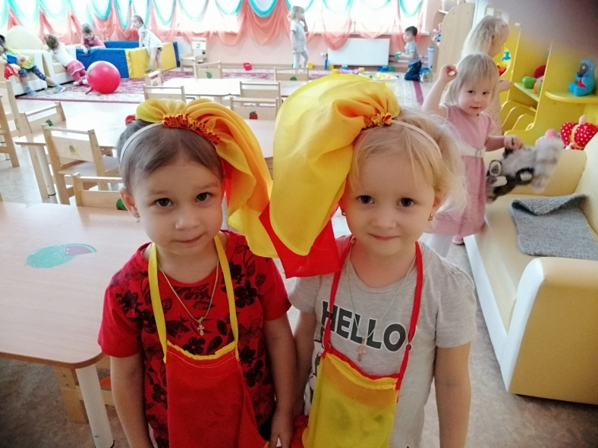
Экологическое воспитание
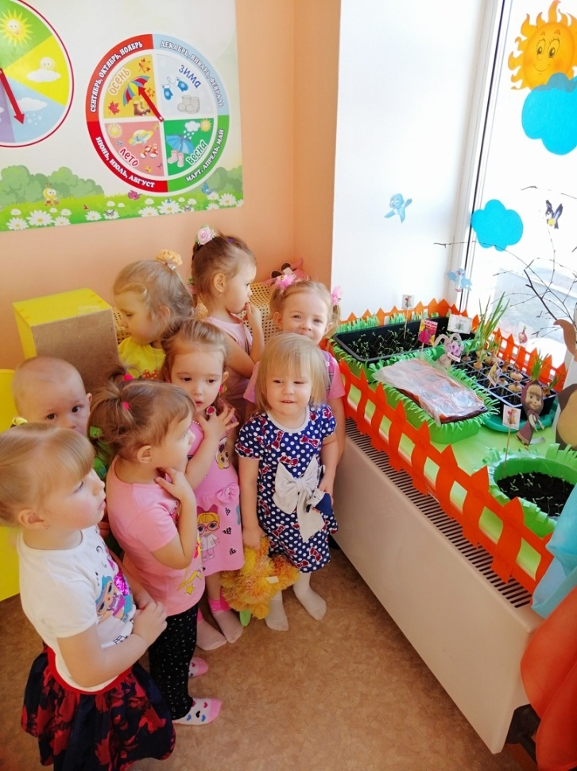
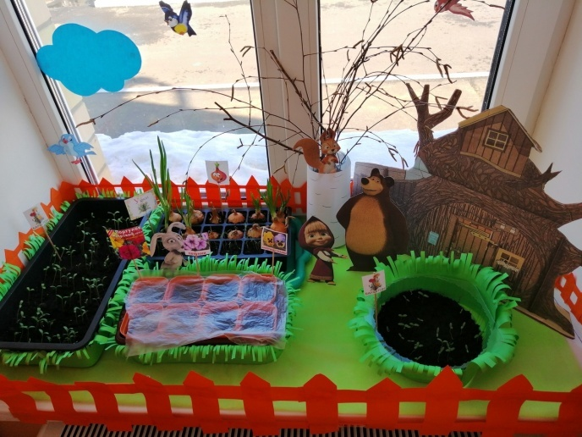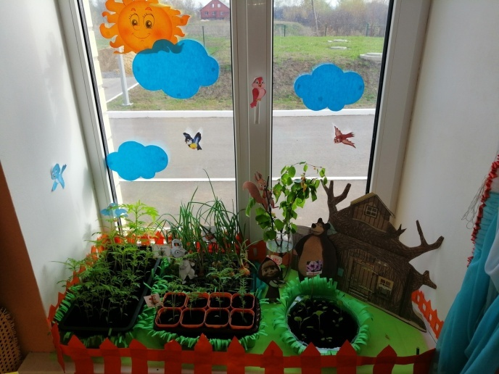

Игры
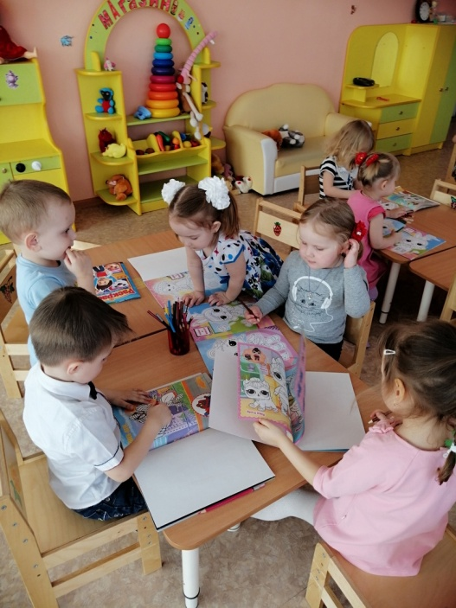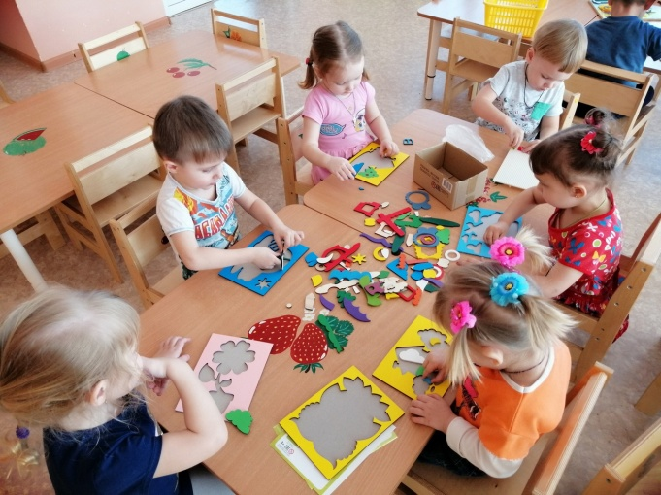
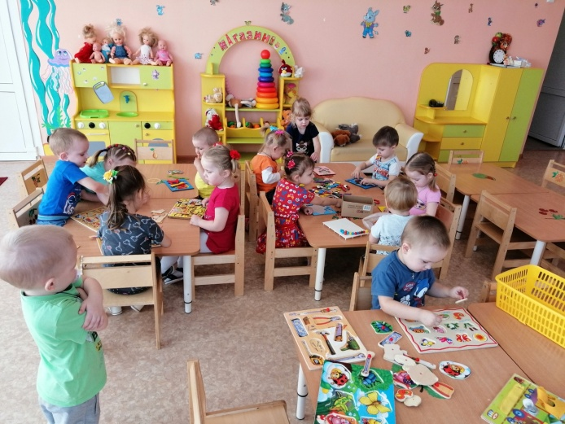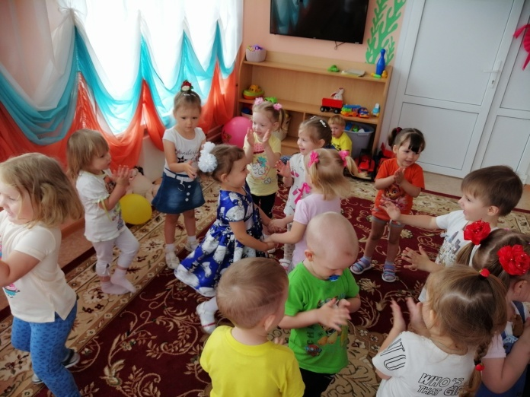
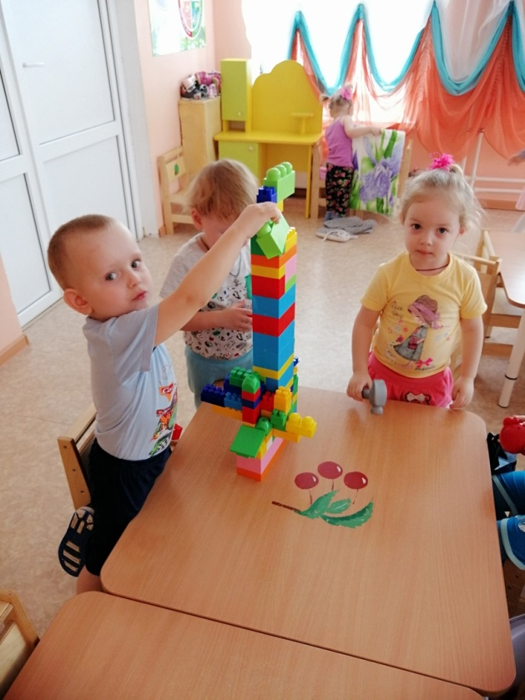

Театрализованная деятельность
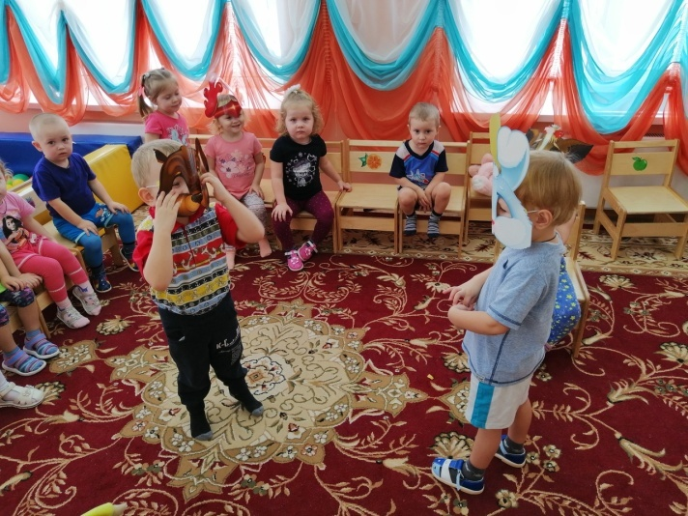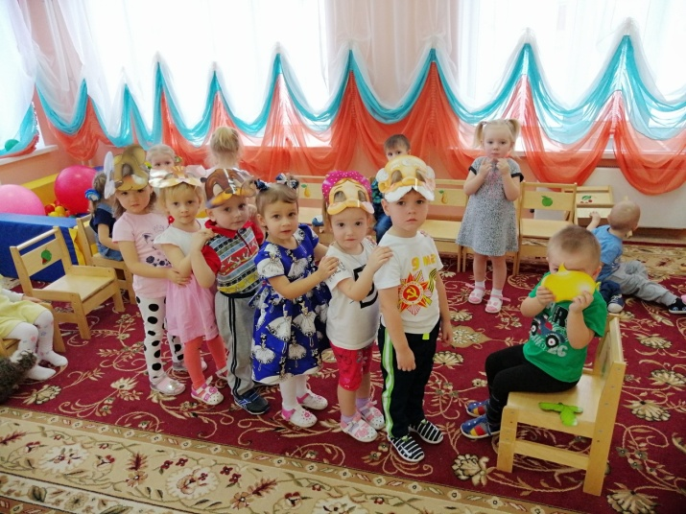

Непосредственно - организованная деятельность
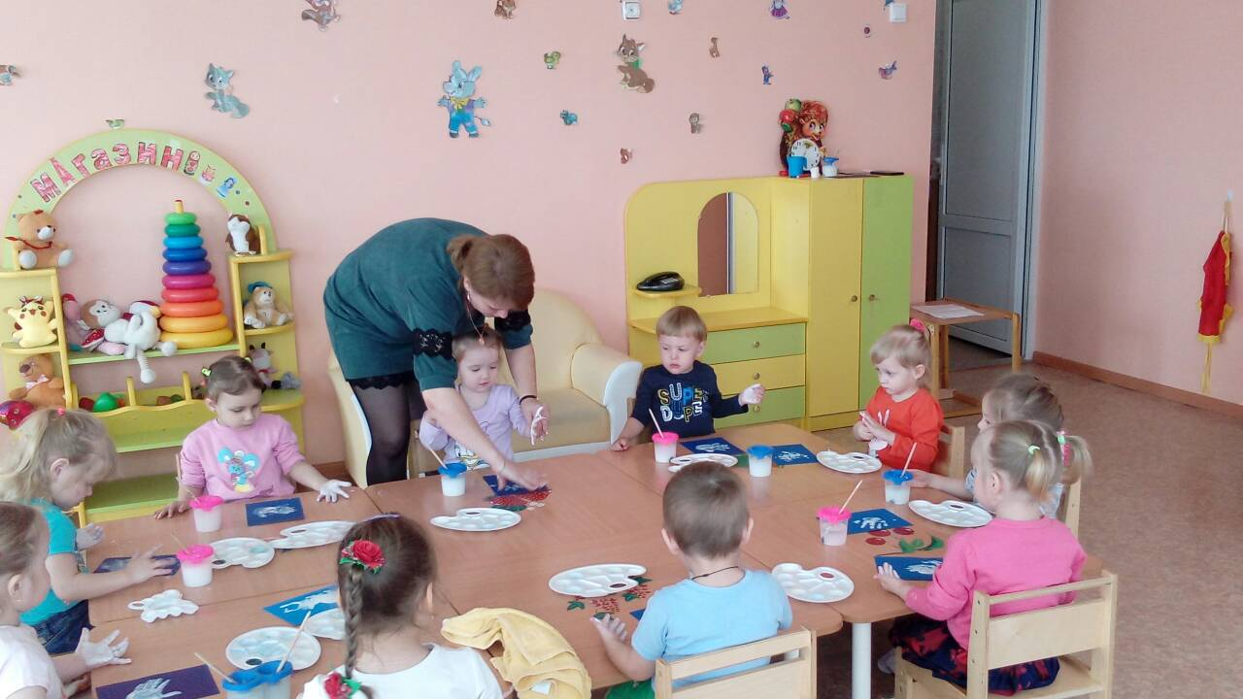
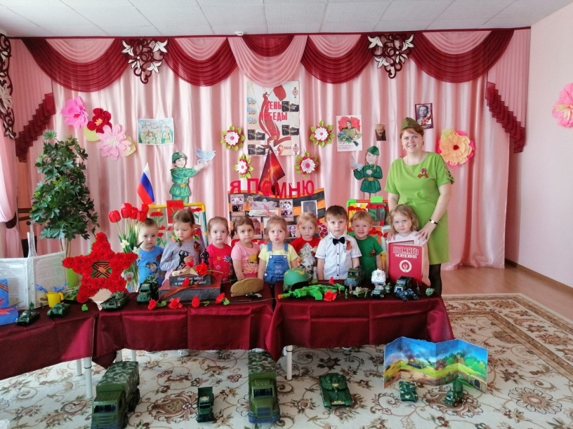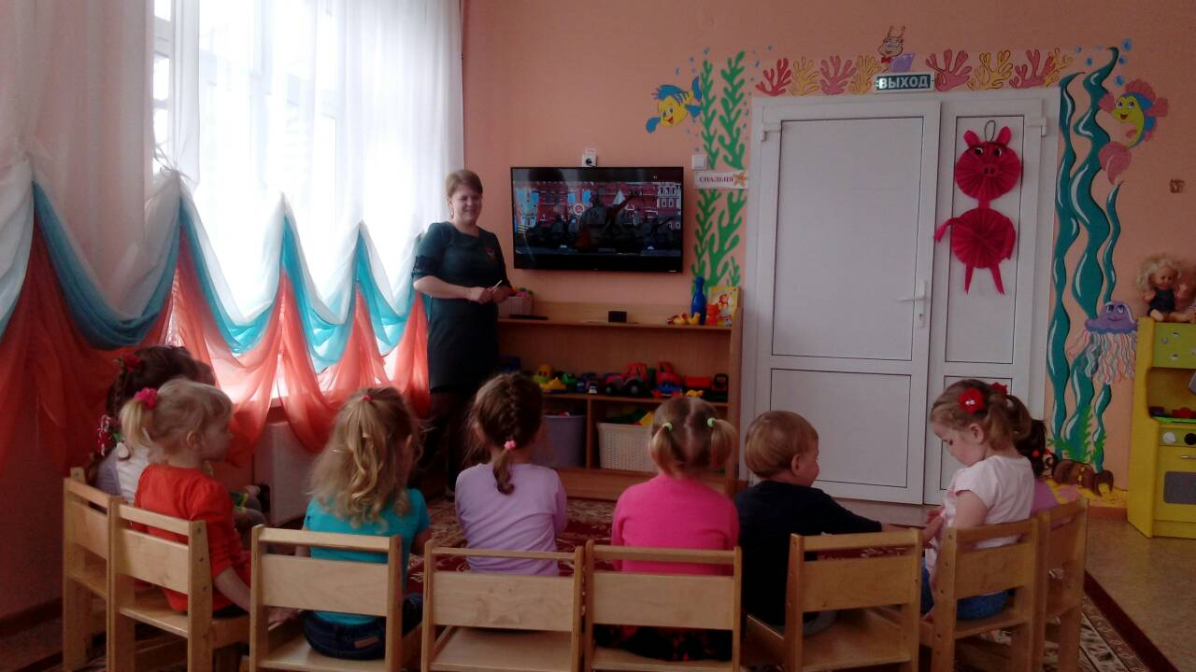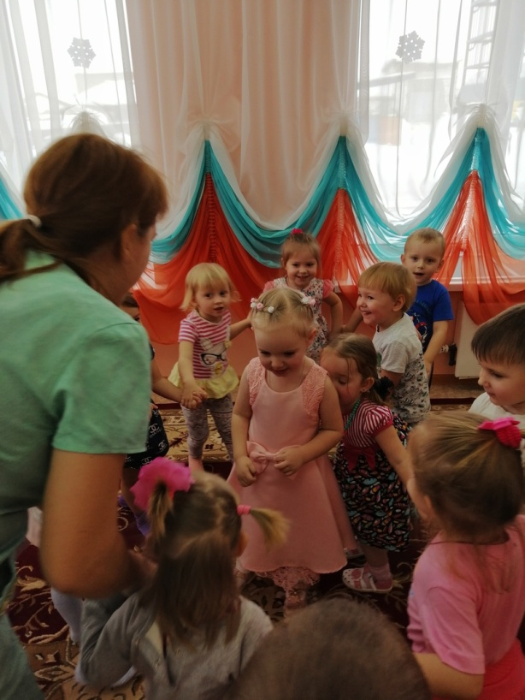
Прогулка
